关于缴纳个人所得税的说明
最近，有许多老师向财务处人员咨询个税问题，现就缴纳个人所得税相关事宜说明如下:
- 按照税法规定，在职职工按工资和薪金所得、外聘人员按劳务报酬
所得，每月由学校代扣代缴、全员申报个人所得税（财务人员将每人每月工资总额录入自然人税收管理系统，个人缴税额即自动生成。个人所得税按照累计预扣法计算预扣税款，预扣率见附表一、附表二）；
- 在职职工月工资和薪金所得是指每月9日和23日两次工资及其他
所得的总额，而个税是在9日工资中一次性扣除。各位老师可以在手机上下载“个人所得税APP”，随时查看自己月工资总额及缴纳的税额；
- 每年3月1日至6月30日，个人所得要按年综合所得做年终汇算清缴申报，多退少补。（具体的汇算清缴申报知识及操作详见学校网站财务处网页—资料下载查看）
附表一
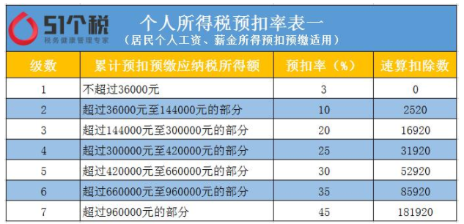
附表二
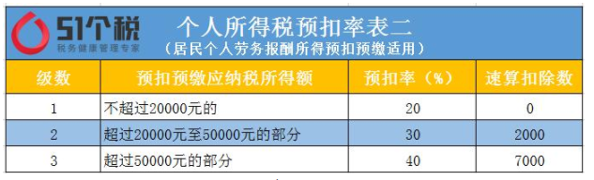

辽宁理工职业大学财务处
2021年11月15日

